Dato:26.05.2026
Vår referanse: 2025/7672-10
Sakshandsamar:Åsne Skjøtskift Øygarden

Internt notat
Til:

Notat - tillegg til sak - Vurdering om planvask i Rukkemo-Torvetjønn etter fyrste dialogmøte med grunneigarar

Bestilling frå Plan- og miljøutvalet 13.05.26:
- Ein oversikt over områder der det ikkje er starta utbygging (ikkje lagt veg fram) og det er fleire tomter i reguleringsplanen.

Ortofoto er frå 12.06.2025.

Plannamn: Kjelingnut 151/3 | PlanID: 20110010
Vedteke dato: 10.04.2014
Plankart | Ortofoto
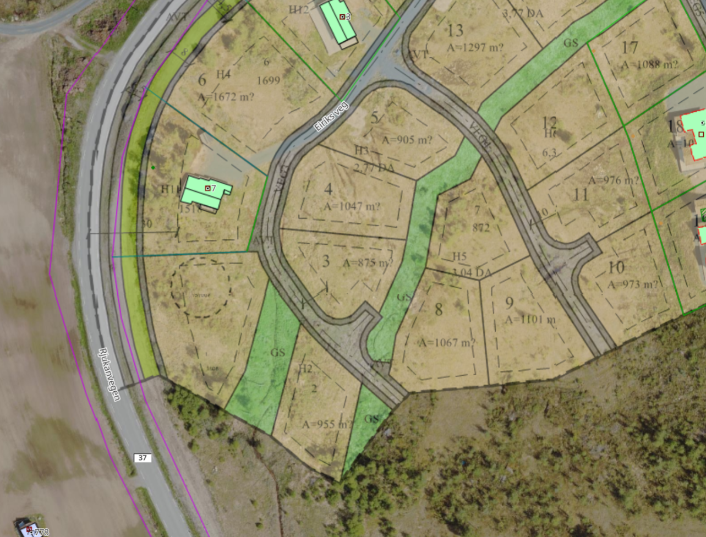 | 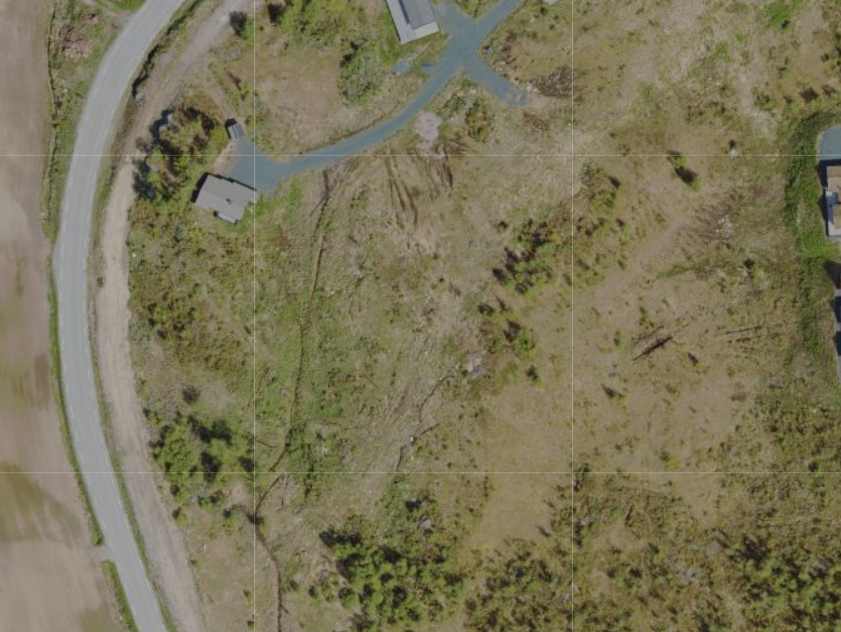

Plannamn: 151/8 del av Heimvegli H41-43 | PlanID: 20040014
Vedteke dato: 09.12.2004
Plankart | Ortofoto
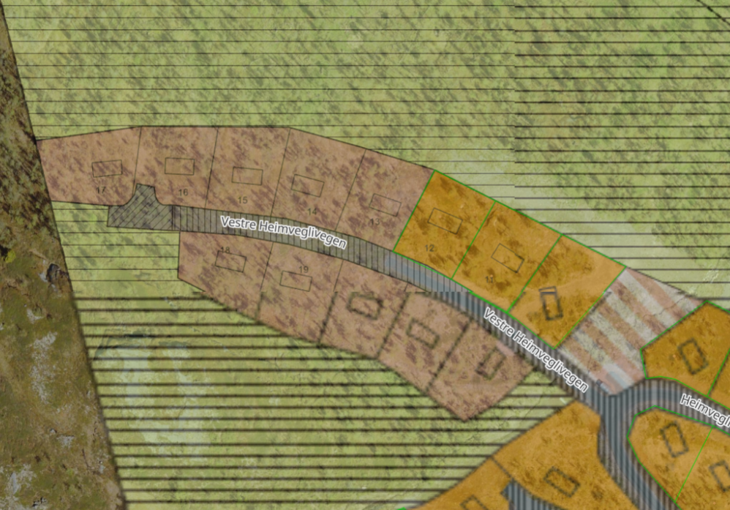  Vegen (Vestre Heimveglivegen) lagt fram til og med tomt 12. | 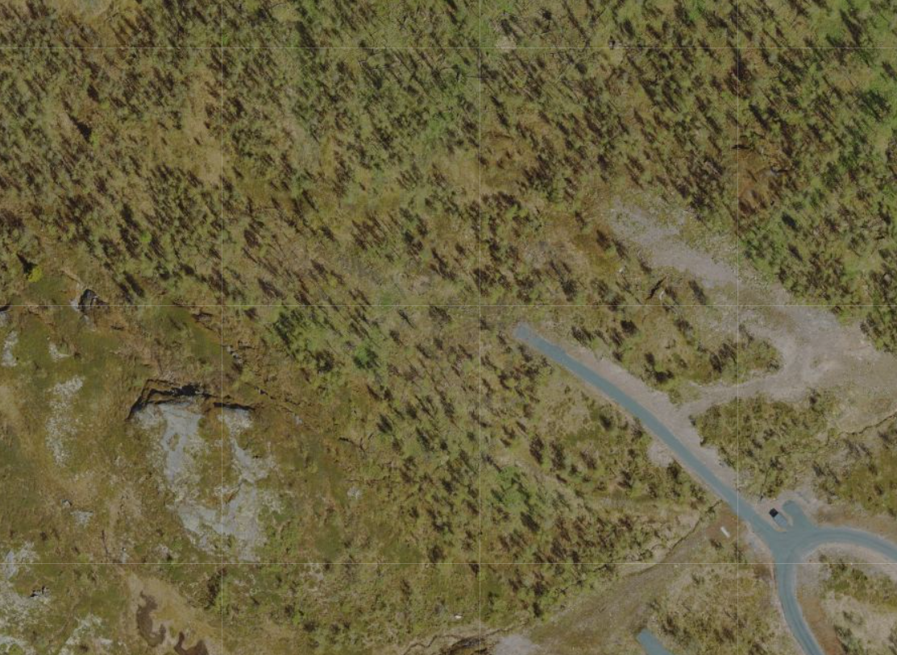
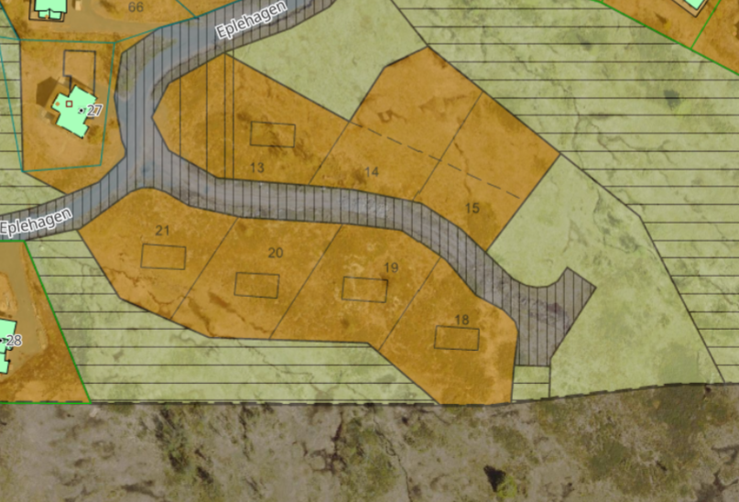  Vegen starta på. | 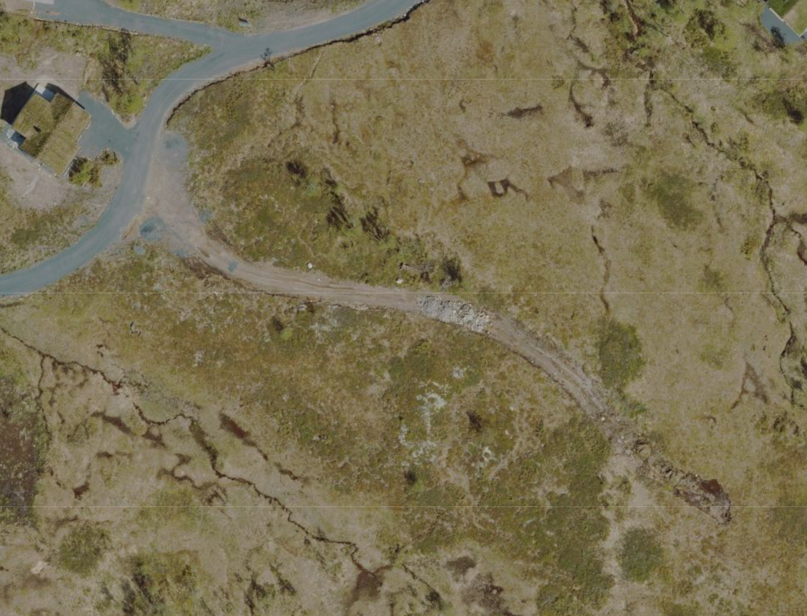

Plannamn: Vierli H35 151/10 | PlanID: 20160001
Vedteke dato: 28.06.2018
Plankart | Ortofoto
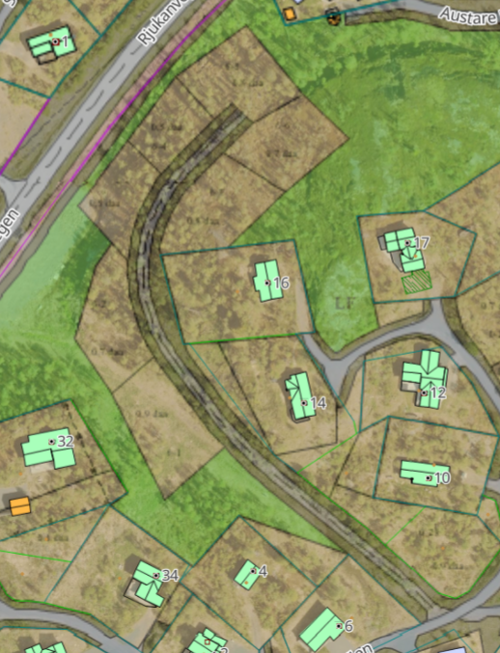 | 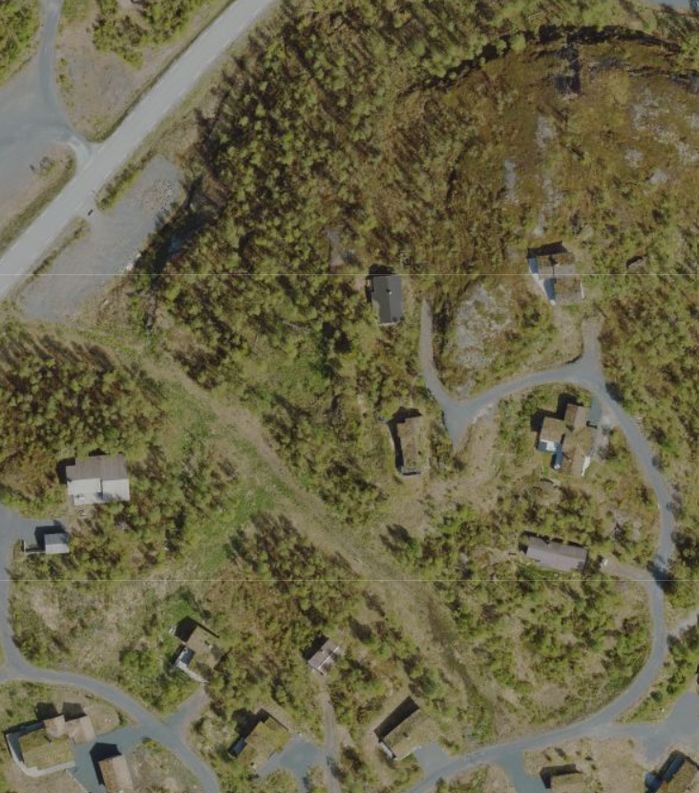
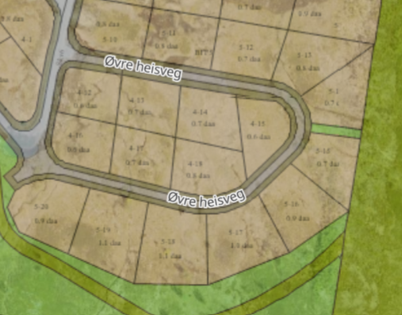 | 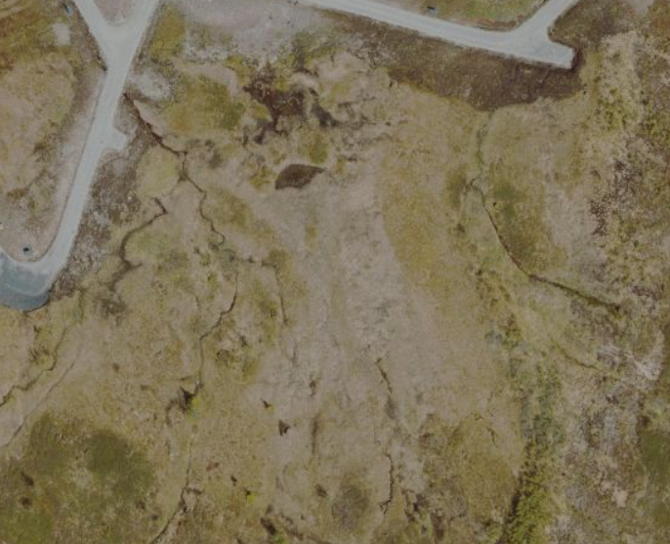

Plannamn: Angravli II | PlanID: 20130010
Vedteke dato: 18.02.2016
Plankart | Ortofoto
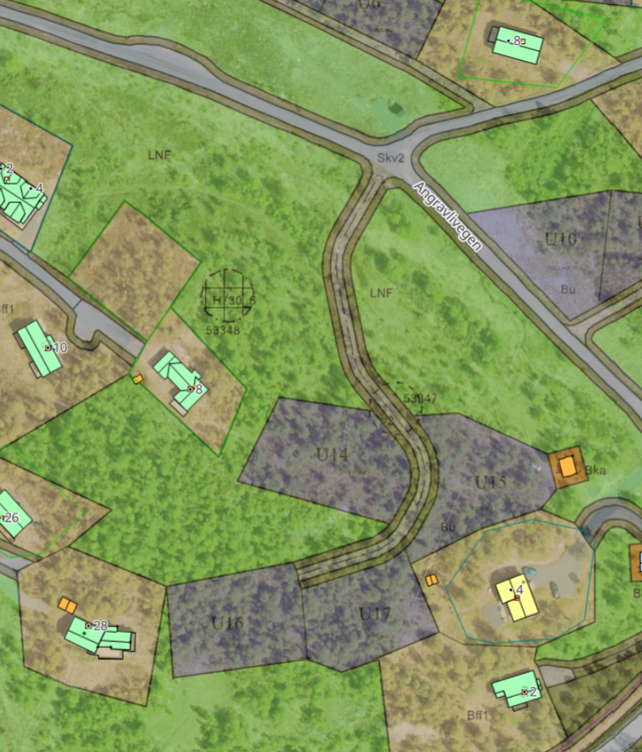 | 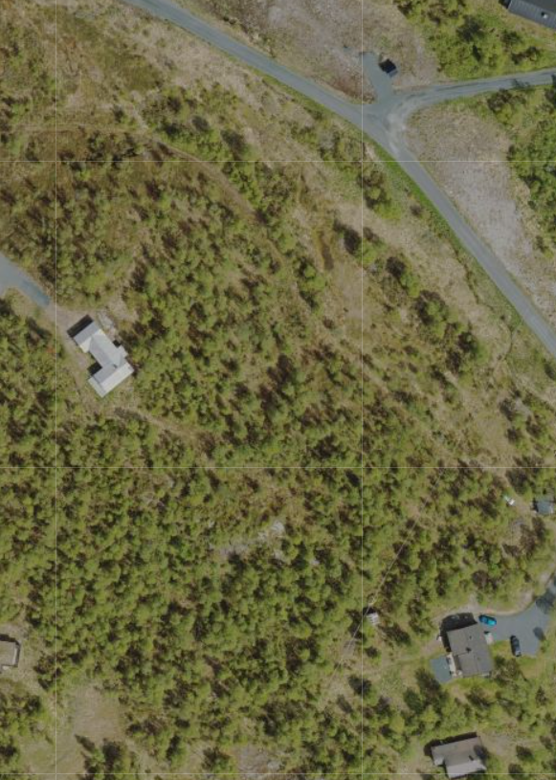
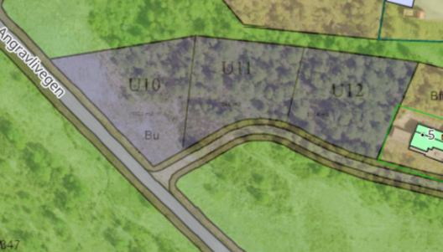 | 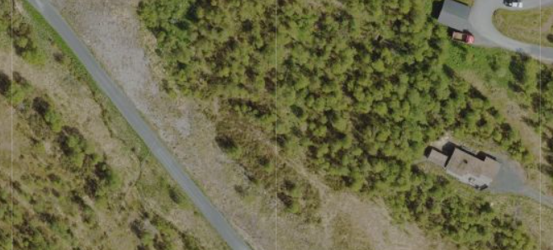
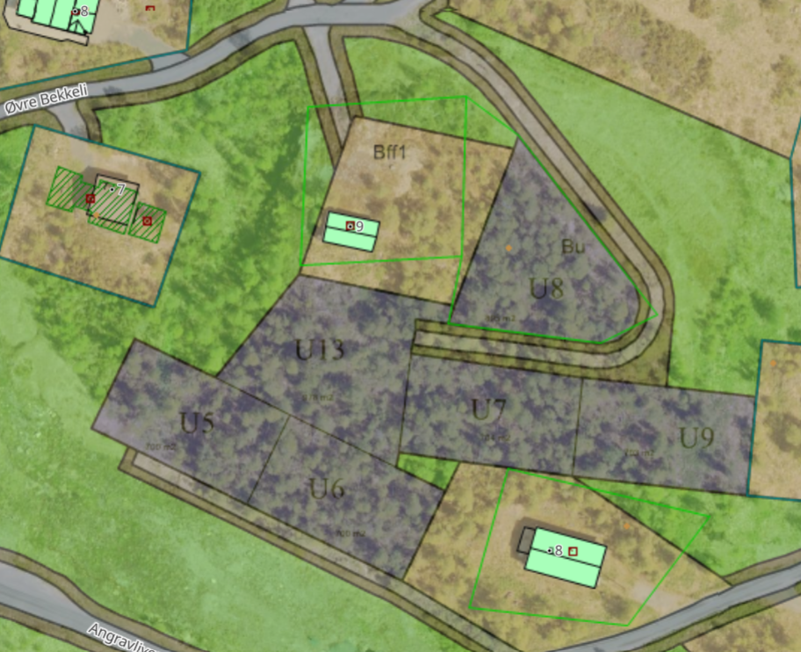 | 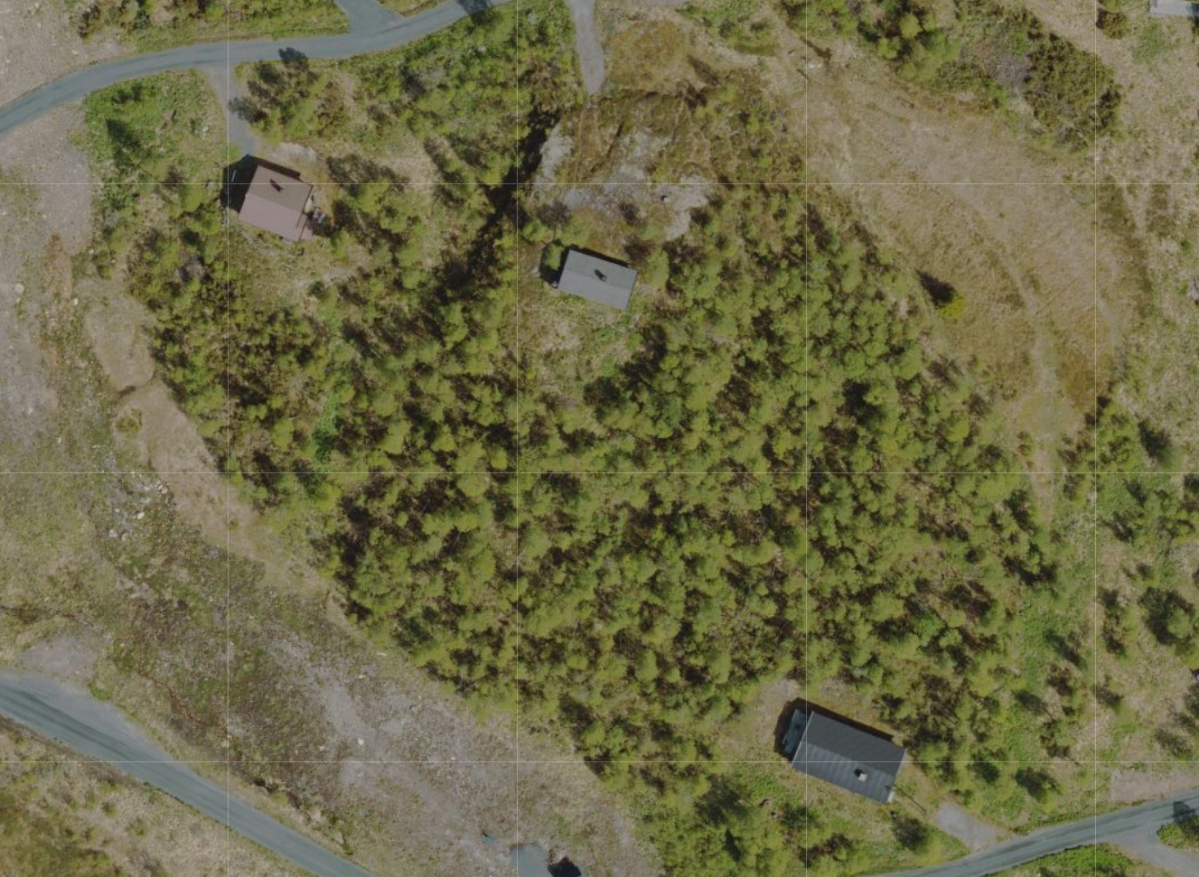
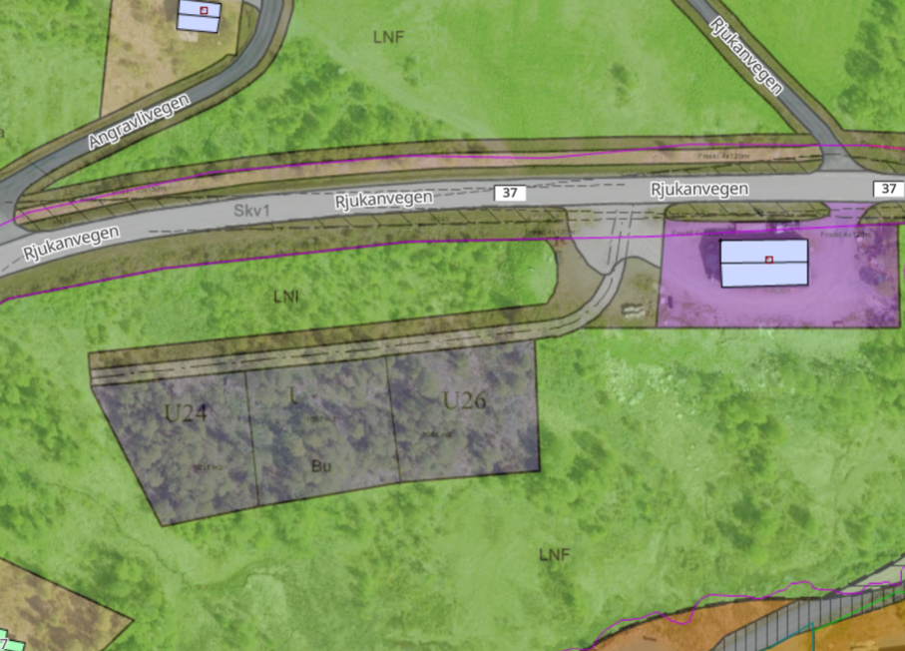 | 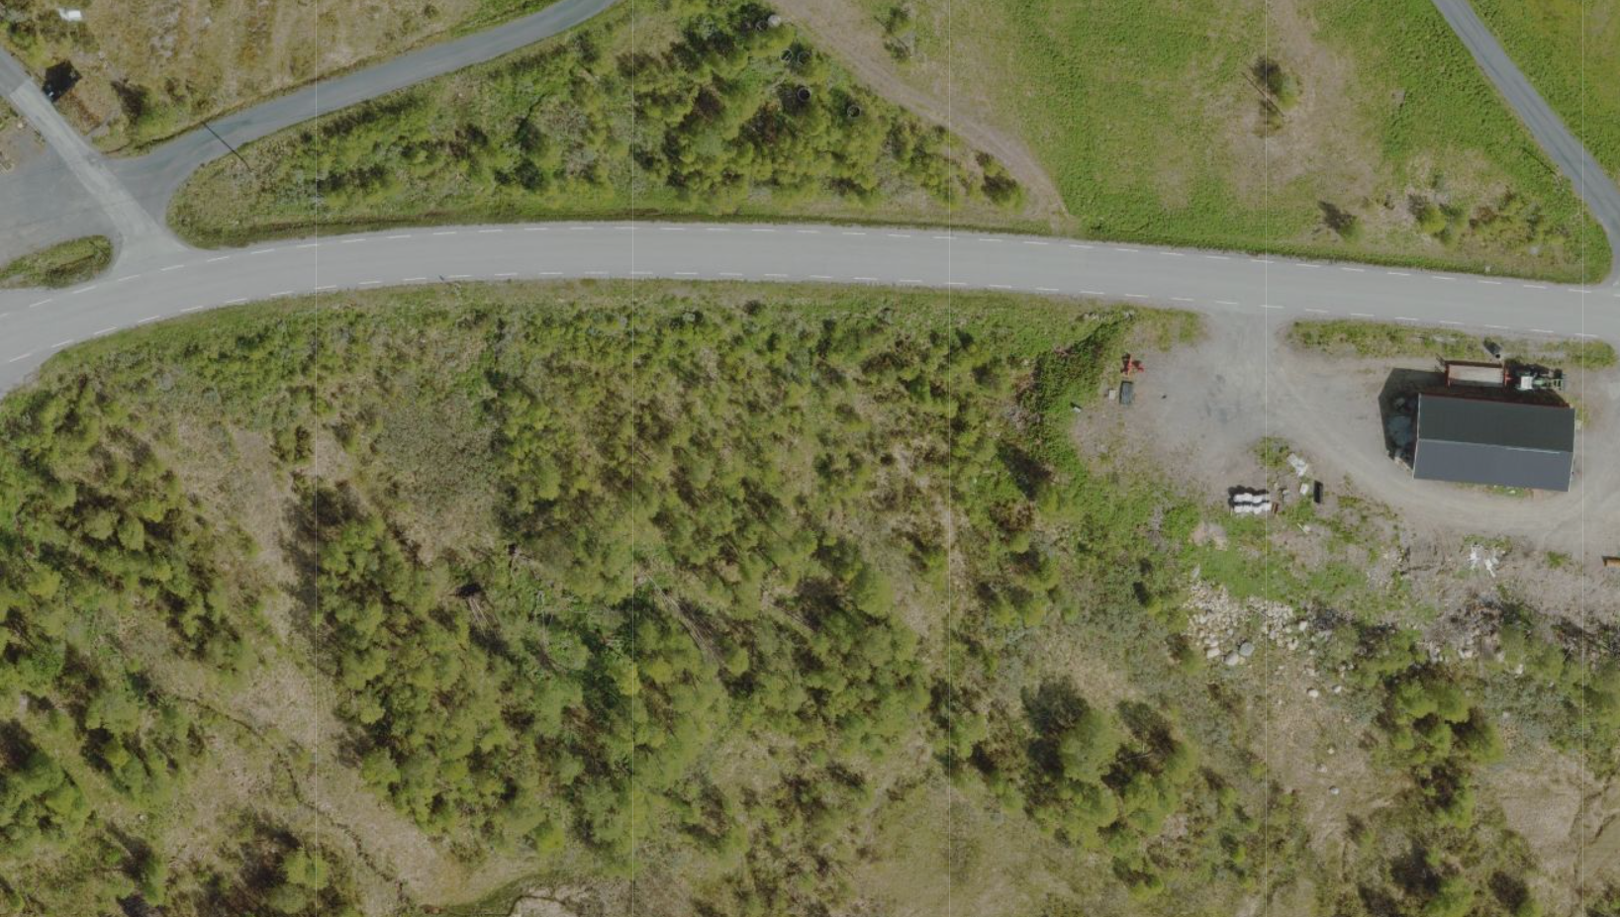

Plannamn: Del av Angravli 153/4 | PlanID: 20070014
Vedteke dato: 30.11.2007
Plankart | Ortofoto
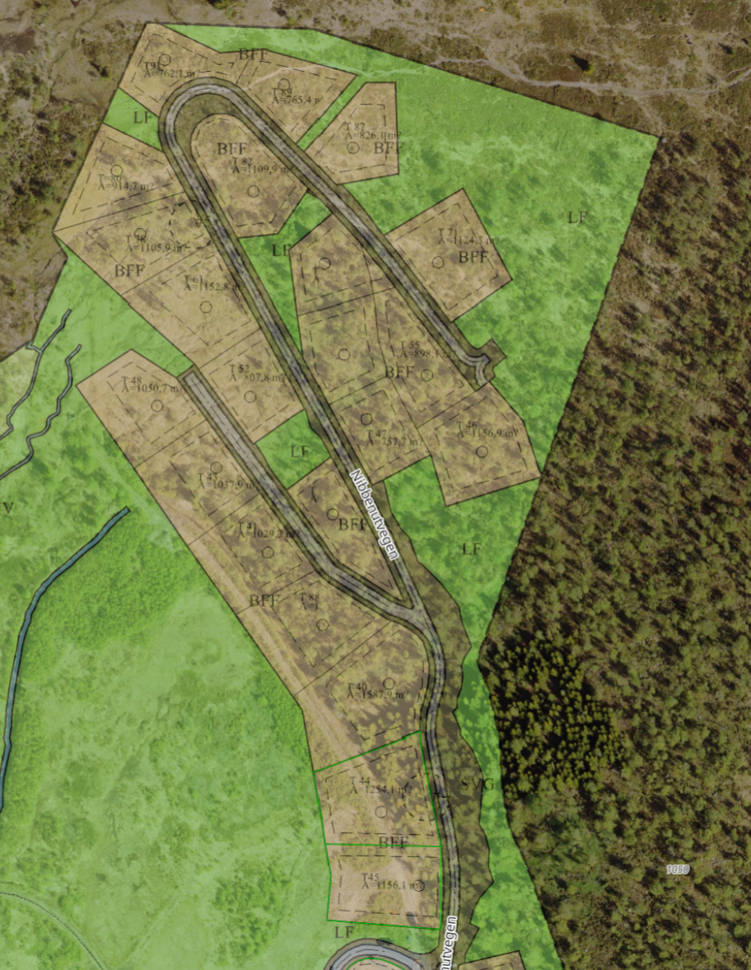 | 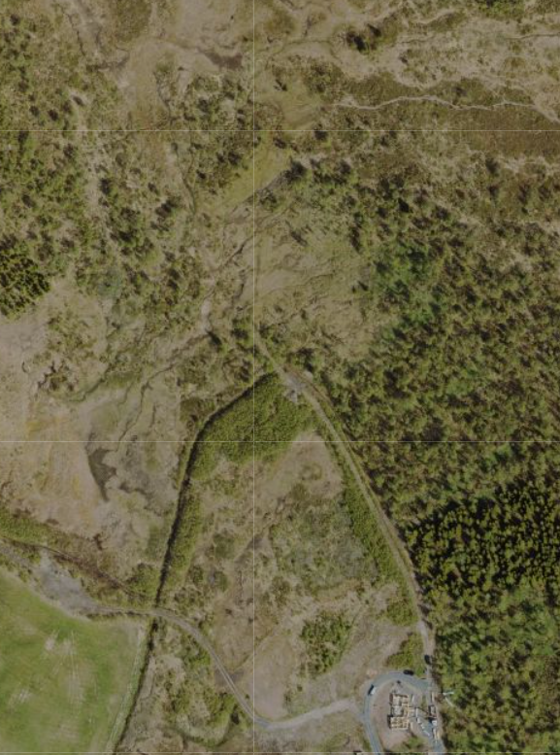

Plannamn: Hovdeli del 4 153/13 | PlanID: 20200009
Vedteke dato:
Plankart | Ortofoto
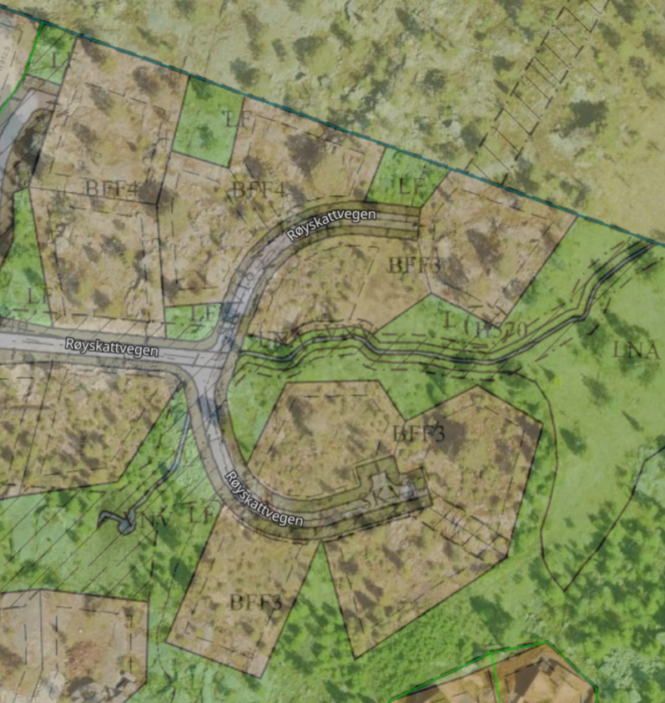 | 